2024年4月份福州市物流业景气指数（LPI）情况

4月份，福州市物流业景气指数（LPI）为52.1%（见图1），虽较上月回落0.6个百分点，但仍保持在扩张景气区间。12个单项指数“九降三升”：其中，固定资产投资完成额指数、库存周转次数指数与从业人员指数较上月回升，分别回升0.7个、0.8个与0.4个百分点。其余9项指数较上月均有不同程度回落，指数回落幅度在0.8至4.6个百分点之间，主营业务成本（逆指标）指数回落4.6个百分点（见表）。

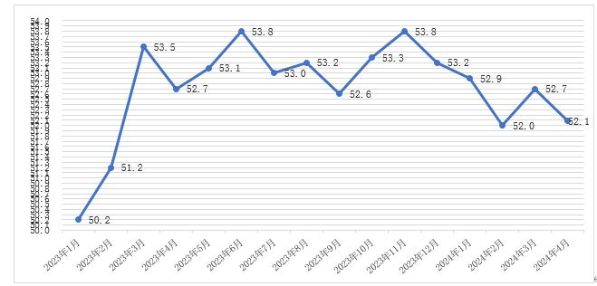

**图1 2023年1月-2024年4月分月福州市物流业景气指数（LPI）**

**走势图**

|  | 2024年4月（%） | 2024年3月（%） | 环比增减（%） | 2023年4  月（%） | 同比增减  （%） |
| --- | --- | --- | --- | --- | --- |
| 物流业景气指数（LPI） | 52.1 | 52.7 | -0.6 | 52.7 | -0.6 |
| 固定资产投资完成额 | 40.7 | 40.0 | 0.7 | 40.9 | -0.2 |
| 平均库存量 | 51.7 | 52.7 | -1.0 | 45.6 | 6.1 |
| 库存周转次数 | 45.7 | 44.9 | 0.8 | 46.0 | -0.3 |
| 业务活动预期 | 56.4 | 57.2 | -0.8 | 54.5 | 1.9 |
| 物流服务价格 | 52.6 | 53.6 | -1.0 | 53.3 | -0.7 |
| 设备利用率 | 53.4 | 54.6 | -1.2 | 54.8 | -1.4 |
| 从业人员 | 55.1 | 54.7 | 0.4 | 54.8 | 0.3 |
| 主营业务成本 | 50.5 | 55.1 | -4.6 | 52.3 | -1.8 |
| 新订单（客户需求） | 51.4 | 52.4 | -1.0 | 52.2 | -0.8 |
| 业务总量 | 52.3 | 53.3 | -1.0 | 53.3 | -1.0 |
| 资金周转率 | 51.6 | 52.5 | -0.9 | 51.9 | -0.3 |
| 主营业务利润 | 45.0 | 45.8 | -0.8 | 50.4 | -5.4 |

**表 2024年4月福州市物流业景气指数（LPI）环比、同比变化情况**

# 1.物流市场需求结构有所优化。4月份，福州市物流新订单指数为51.4%，较上月回落1.0个百分点。**分行业看，主要是**多式联运和运输代理业新订单指数为62.9%，较上月回升2.5个百分点；运输业新订单指数为50.6%，与上月持平；装卸搬运和仓储业新订单指数为47.2%，较上月回升2.1个百分点。分A级企业看，主要是5A级企业新订单指数较上月回落24.5个百分点，为40.4%；4A级企业新订单指数较上月回落5.4个百分点，为55.7%；3A级企业新订单指数较上月回升5.5个百分点，为54.6%。

**2.多式联运和运输代理业、装卸搬运和仓储业、3A级企业经营活动回升较快。4**月份，福州市物流业务总量指数为52.3%，较上月回落1.0个百分点（见图2）。**分行业看，主要是**运输业业务总量指数为52.2%，与上月持平**；**多式联运和运输代理业业务总量指数为60.8%，较上月回升3.1个百分点；装卸搬运和仓储业业务总量指数为48.0%，较上月回升2.5个百分点。**分A级企业看，主要是**5A级企业业务总量指数较上月回落24.4个百分点，为41.1%；4A级企业业务总量指数较上月回落9.3个百分点，为52.3%；3A级企业业务总量指数较上月回升2.7个百分点，为55.6%。

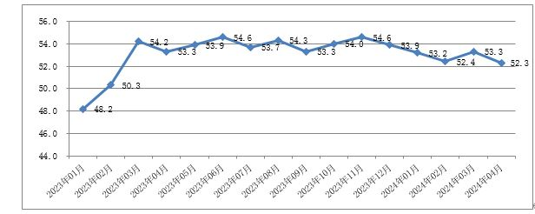

**图2 2023年1月-2024年4月分月福州市物流业务总量指数图**

**3.物流就业状况稳中有升。**4月份，福州市物流从业人员指数较上月回升0.4个百分点，为55.1%。**分行业看，主要是**多式联运和运输代理业从业人员指数为60.6%，较上月回升5.1个百分点；装卸搬运和仓储业从业人员指数为55.1%，较上月回升3.6个百分点；运输业从业人员指数为53.5%，较上月回落1.1个百分点。**分A级企业看，主要是**5A级企业从业人员指数较上月回落15.6个百分点，为43.3%；4A级企业从业人员指数较上月回升8.1个百分点，为57.4% ；3A级企业从业人员指数较上月回升1.5个百分点，为57.2%。

**4.资金周转率指数有所放缓。**4月份，福州市物流资金周转率指数为51.6%，较上月回落0.9个百分点，仍位于扩张景气区间，表明企业资金保持正常周转。

**5.物流服务价格指数、主营业务利润指数与主营业务成本指数均有所回落，物流企业成本压力略有改善。**4月份，福州市物流主营业务成本指数较上月数回落4.6个百分点，为50.5%；主营业务利润指数较上月回落0.8个百分点，为45.0%。主营业务利润指数与主营业务成本指数差距有所缩小，表明物流企业成本压力略有改善。此外，物流服务价格指数较上月回落1.0个百分点，为52.6%。

**6.流通环节库存积压有所下降，周转效率有所加快。**4月份，福州市物流平均库存量指数为51.7%，较上月回落1.0个百分点，反映出上游企业处于去库存化阶段，流通环节库存积压有所下降；商品周转效率有所加快，库存周转次数指数为45.7%，较上月回升0.8个百分点。

此外，福州市物流固定资产投资完成额指数较上月回升0.7个百分点，为40.7%，表明物流企业正逐步加大项目建设。

从后期走势看，福州市物流业务活动预期指数为56.4%,新订单指数为51.4%，均保持在较高景气区间，表明物流企业对市场预期继续保持乐观。